**SESIÓN ORDINARIA DEL CONSEJO DIRECTIVO**

**01 DE MARZO DE 2024**

Siendo las 08:30 horas del día 01 de marzo de 2024, se llevó a cabo la Sesión Ordinaria del Consejo Directivo (el “**Consejo Directivo**”) del Organismo Público Descentralizado de la Administración Pública Municipal denominado “Consejo de Colaboración Municipal” de Guadalajara (el “**Organismo**” o el “**Consejo**”), en las oficinas del Organismo, ubicadas en el Palacio Municipal de Guadalajara, que se encuentra en la Avenida Hidalgo número 400, Colonia Centro, en la ciudad de Guadalajara, Jalisco. La sesión estuvo presidida por el Lic. Rene Daniel Damy Novoa, Presidente del Consejo Directivo, actuando como Secretaria Técnica la Lic. Paulina López Abbadie, mismo que procedió a tomar lista de asistencia.

1. **Instalación de la sesión**

**Lic. Paulina López Abbadie.-**  Hace constar que se encuentran presentes:

* Lic. Rene Daniel Damy Novoa, Presidente del Consejo Directivo.
* Lic. Paulina López Abbadie, Secretaría Técnica.
* Lic. Cristina Cortés Cortés, Directora Administrativa del Organismo.
* Dr. Alfonso Hernández Godínez, de la Contraloría Ciudadana.
* Lic. Isabel Viridiana de la Torre Guzmán, Coordinadora de Proyectos Estratégicos.
* Lic. Lucía Yedid Sepúlveda Sánchez, de la Secretaría General.
* Lic. Giovanna Vidal Cedano, de la Tesorería Municipal.
* Lic. Alán Álvarez Michel, de la Coordinación General de Gestión Integral de la Ciudad.
* Lic. Hayk Muradyan, de la Cámara Nacional de Comercio, Servicios y Turismo de Guadalajara.
* Ing. Oscar Plaschinski Vázquez, de la Cámara Mexicana de la Industria de la Construcción.
* Ing. Ramiro Villaseñor Fonseca, del Colegio de Ingenieros Civiles del Estado de Jalisco.
* C. María Guadalupe García Burelo, del Consejo Municipal de Participación Ciudadana de Guadalajara.

**Lic. Paulina López Abbadie.-** En términos de lo dispuesto en el Artículo 277, fracción III, del Código de Gobierno Municipal de Guadalajara, existe quórum legal suficiente para sesionar por lo que se declara instalada la sesión y válidos los acuerdos que en ella se tomen.

Se propone desahogar la sesión de conformidad, con el siguiente orden del día, el cual fue remitido previamente a los asistentes vía correo electrónico.

**ORDEN DEL DIA**

1. **Instalación de la sesión.**
2. **Presentación del acta de la sesión ordinaria del pasado 24 de enero de 2024, y en su caso la aprobación de la misma.**
3. **Aprobación de la Obra para el traslado de las plantas del “Jardín de Fernando González Gortázar”.**
4. **Aprobación de la Obra para la instalación de luminarias en la Unidad 70 “18 de marzo” en la colonia las Huertas (Antigua Penal).**
5. **Autorización de incremento presupuesto 2024, para compra de mobiliario y vehículo.**
6. **Asuntos Varios.**
7. **Clausura de la Sesión.**

**Lic. Paulina López Abbadie.-** Se realizaron modificaciones en el orden del día remitido en el punto número 5 toda vez que decía *“Autorización para la compra de un vehículo y mobiliario”* siendo lo correcto *“Autorización de incremento presupuesto 2024, para compra de mobiliario y vehículo”.*

**ACUERDOS DEL PRIMER PUNTO DEL ORDEN DEL DIA**

**Primero.-** Se reconoce la personalidad con la que comparecen la totalidad de los consejeros.

**Segundo.-** Se aprueba por unanimidad el Orden del Día de la sesión.

1. **Presentación del acta de la sesión ordinaria del pasado 24 de enero de 2024, y en su caso la aprobación de la misma.**

**Lic. Paulina López Abbadie:** En el desahogo del segundo punto del Orden del Día, se somete a aprobación el acta de la sesión del Consejo Directivo de fecha 24 de enero de 2024, acta que fue girada a todos con anticipación, junto con la convocatoria de la presente reunión.

**ACUERDO DEL SEGUNDO PUNTO DEL ORDEN DEL DIA**

**Único.-** Se aprueba por unanimidad el acta de la sesión ordinaria del Consejo Directivo, celebrada el 24 de enero de 2024, misma que fue firmada por los presentes.

1. **Aprobación de la Obra para el traslado de las plantas del “Jardín de Fernando González Gortázar”.**

**Lic. Paulina López Abbadie.-** En este punto se presentan las acciones necesarias para llevar a cabo la obra del “Jardín de Fernando González Gortázar”, que, como previamente se presentó en este consejo, el Arq. Fernando González Gortázar previo a su fallecimiento externo la voluntad de donar al municipio su colección de plantas provenientes de todo el mundo, para lo cual se acordaron las siguientes acciones:

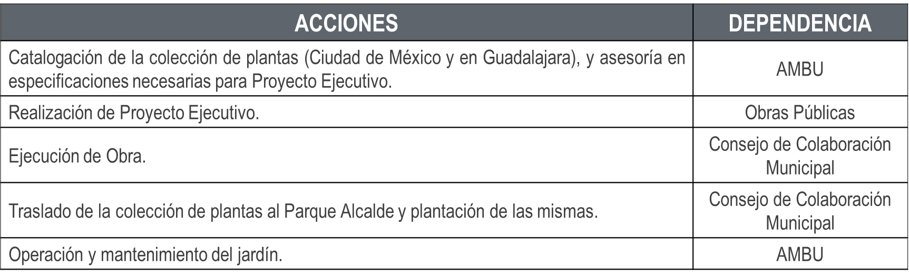

Actualmente el Consejo de Colaboración se encuentra finalizando los trabajos de la ejecución de la Obra, por lo que prácticamente la estructura que se encuentra dentro del Parque Alcalde ya tiene las adecuaciones necesarias para el traslado de las plantas desde las casas de Ciudad de México y Guadalajara.

Por lo que, en esta sesión se solicita la autorización para contratar los trabajos correspondientes al “Traslado de la colección de plantas de Fernando González Gortázar al Parque Alcalde”, los cuales ascienden al monto paramétrico de $3’500,000.00 (tres millones quinientos mil pesos 00/100 M.N.) e implican los siguientes alcances:

* Suministro y colocación de sustrato y fertilizante, tierra vegetal y mulch corteza de pino.
* Trasplante de plantas y/o vegetación (se catalogaron 3000 plantas, pero algunas en buen estado, otras en mediano estado y otras en mal estado, por lo que puede ser que no todas sobrevivan).
* Fletes, carga y acarreo de las plantas y/o vegetación desde las casas de la ciudad de México y Guadalajara al parque alcalde.
* Plantación a jardinera en parque alcalde.
* Preparación previa del terreno en el parque alcalde.
* Riego antes, durante y después de colocar las plantas y/o vegetación.
* Manteniendo durante la plantación la con humedad ideal para disminuir al mínimo el estrés del trasplante.
* Señalización preventiva, informativa y restrictiva del área de trabajo.
* Mantenimiento de la forestación durante 30 días.
* Entrega de memoria descriptiva de donde se colocaron las plantas.
* Manual con las especificaciones para su posterior cuidado y mantenimiento.
* Placas informativas con especificación de las plantas.
* Fumigación en caso de aparición de plagas.
* Deshierbe y poda de material seco y árboles.

Se llevará a cabo el proceso de licitación y se solicitará la especialidad de un biólogo certificado por el tema de que se trata.

**Lic. Rene Daniel Damy Novoa**.- Se pretende generar un espacio para evitar la muerte de las plantas durante la trasplantación y que se capacite a la AMBU para que tenga el conocimiento necesario para el posterior cuidado de las mismas, ya que la colección de especies es impresionante, tuve oportunidad de conocerla y hay unas muy exóticas.

**Dr. Alfonso Hernández Godínez**.- Cuales son los tiempos que se tienen previstos?

**Lic. Paulina López Abbadie**.- Se tiene previsto aproximadamente 1 mes para la licitación, 1 mes para el traslado, 1 mes para la plantación y trabajos dentro del Parque Alcalde y finalmente 1 mes de mantenimiento.

**Lic. Rene Daniel Damy Novoa**.- Hay que considerar que la obra civil ya esta por terminar en aproximadamente un mes.

**Ing. Oscar Plaschinski Vázquez**.- El mantenimiento de 1 mes es suficiente para que las plantas se adapten?

**Lic. Rene Daniel Damy Novoa.-** Es lo que se planteo como ideal para la adaptación, pero sobre todo para que en ese tiempo se le de la capacitación a la AMBU y que posteriormente la Agencia les pueda dar el seguimiento y cuidado.

**Lic. Giovanna Vidal Cedano**.- Se llevará a cabo un procedimiento licitatorio y el tope son los $3’500,000.00 (tres millones quinientos mil pesos 00/100 m.n.), o eso es lo que costará?

**Lic. Paulina López Abbadie**: Si, ese monto es lo que nosotros estimamos de acuerdo a la cotización de los trabajos que se requieren, pero se llevará a cabo una licitación y con las evaluaciones de la tasación aritmética se determinaran los costos de mercado y monto ganador.

**Lic. Rene Daniel Damy Novoa**.- Sobre todo considerando que hay ciertas plantas o especies que requieren gruas y maquinaria especial.

**Lic. Hayk Muradyan**.- No cualquier empresa hace ese tipos de trabajos, se están asesorando al respecto?

**Lic. Paulina López Abbadie:** Si, estamos validando todo con biólogos y además nos acercamos al Municipio para el apoyo de como se han licitado trabajos similares y que especialidades se requieren.

Si nadie tiene algún otro comentario se somete a aprobación la Obra para el traslado de las plantas del “Jardín de Fernando González Gortázar”.

**ACUERDO DEL TERCER PUNTO DEL ORDEN DEL DIA**

**ÚNICO.-** Se aprueba por unanimidad la Obra para el traslado de las plantas del “Jardín de Fernando González Gortázar”.

1. **Aprobación de la Obra para la instalación de luminarias en la Unidad 70 “18 de marzo” en la colonia las Huertas (Antigua Penal).**

**Lic. Paulina López Abbadie.-** En este punto del orden del día se presenta la Obra de instalación de luminarias en la Unidad 70 “18 de marzo” (Antigua Penal), en la cual existen luminarias viejas y deterioradas, por lo que se colaborará con el Comité de Participación Social de la Unidad Deportiva Ex Penal, que donará a este Municipio 122 (ciento veintidós) luminarias y el Consejo de Colaboración será el encargado de retirar las luminarias viejas e instalar las nuevas, el proyecto tiene un costo paramétrico de $800,000.00 (ochocientos mil pesos).

**Lic. Paulina López Abbadie:** Por lo que, se somete a aprobación la Obra para la instalación de luminarias en la Unidad 70 “18 de marzo” en la colonia las Huertas (Antigua Penal).

**ACUERDO DEL CUARTO PUNTO DEL ORDEN DEL DIA**

**ÚNICO.-** Se aprueba por unanimidad la Obra para la instalación de luminarias en la Unidad 70 “18 de marzo” en la colonia las Huertas (Antigua Penal).

1. **Autorización de incremento del presupuesto 2024 para compra de mobiliario y vehículo.**

**Lic. Paulina López Abbadie.-** En este punto del Orden del día primeramente se expone que dentro de las cuentas bancarias del organismo existe una cuanta de “reserva operativa” la cual está conformada por los recursos autogenerados del Organismo de conformidad con el 5% que este mismo cobra por concepto de supervisión de acuerdo a lo establecido en su reglamento.

Por lo que la petición es para ampliar el presupuesto que se tiene aprobado para este 2024, tomando el recurso de esta cuenta de reserva operativa, es decir, no se solicitará mas recurso a la Tesorería.

En ese sentido, es necesario para la operación del Consejo la compra de lo siguiente:

1. Mobiliario, un archivero para los expedientes de Obra, debido a que ya no caben en los que se tienen, las especificaciones necesarias son las siguientes:

* Fabricado en MDF melamínico de 16mm color riviera (tono similar a parota).
* Cubrecanto de pvc de .5mm al mismo tono.
* Respaldo en MDF melamínico de 4.2mm color blanco.
* 4 espacios con puertas dobles abatibles, bisagras bidimensionales, cerradura doble para puertas.
* Espacio de 34.3cm para carpetas de archivo.
* Fabricado en dos módulo y ensamblados en sitio.
* Zoclo de 5x5cm.
* Medidas generales de 3.5mx1.5m x 40cm de profundidad.



1. Vehículo, debido a que actualmente se cuenta con un bocho del Ayuntamiento que se tiene en comodato, sin embargo, el vehículo ya es viejo y nos genera muchos problemas de mantenimiento y reparaciones, lo cual genera gasto, además de que no pasa la verificación vehicular, por lo que consideramos necesario comprar un vehículo propio del Organismo con las siguientes especificaciones:

* Vehículo mediano tipo Pick-Up.
* Doble cabina año 2023 o 2024.
* Motor 4 cilindros.
* Transmisión manual o automática.
* Dirección hidráulica.
* Frenos de disco con ABS.
* Capacidad para 5 pasajeros.
* Bolsas de aire frontales para conductor y pasajero.
* Cinturones de seguridad delanteros y traseros de 3 puntos.
* Aire acondicionado.
* Garantía mínima de 3 años.

**Lic. Rene Daniel Damy Novoa**.- Creemos que es necesaria una pick up de doble cabina debido a que muchas veces necesitamos trasladar gente y/o materiales, por lo que queremos que la inversión sea para algo funcional.

Se solicita el siguiente monto, como monto máximo a ejercer en la compra, sin embargo, se llevará a cabo la debida licitación y se buscará la mejor opción en el sentido de economizar. Adicionalmente se solicita ampliar el monto para el respectivo seguro, es una cantidad importante pero sabemos que el seguro de las pick ups es algo caro debido a los robos.



**Lic. Paulina López Abbadie.-** Por lo anterior, se solicita la autorización de los Consejeros, para incrementar el presupuesto 2024 y comprar el mobiliario y vehículo.

**ACUERDO DEL QUINTO PUNTO DEL ORDEN DEL DIA**

**ÚNICO.-** Se aprueba por unanimidad incrementar el presupuesto 2024 y comprar el mobiliario y vehículo.

1. **Asuntos Varios.**

**Lic. Paulina López Abbadie**.- Para este punto del orden del día se presenta:

1. Respecto a la Obra “Recicla y Techa” que se lleva a cabo en conjunto con Lufex Reciclados y Tetra Pak, se presentaron inicialmente 9 escuelas a intervenir, sin embargo, dos de las mismas fueron beneficiadas por otro Programa, por lo cual fueron sustituidas.

Así mismo, en el convenio inicial  Lufex Reciclados y Tetra Pak se comprometieron a entregar 900 láminas, sin embargo, solo han entregado a la fecha 683 láminas.

Por las razones anteriores se informan los siguientes cambios en la elección de escuelas a intervenir (con rojo las que se eliminan y con verde las que se agregan):

1. Se presenta el calendario anual de sesiones, que también se les hará llegar vía correo electrónico:

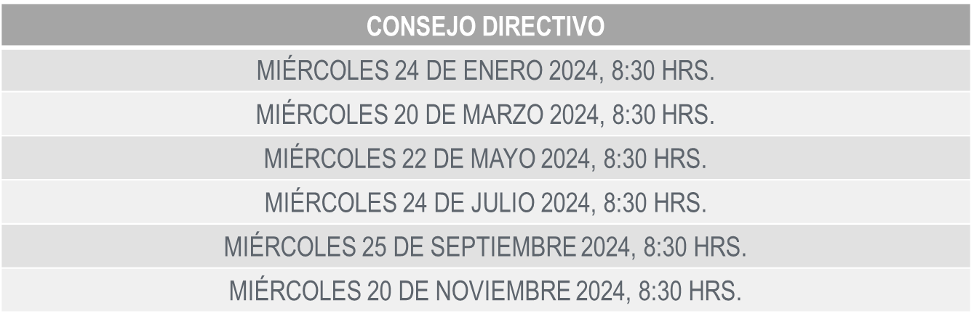

1. **Clausura de la Sesión**

|  |  |
| --- | --- |
| **Lic. Rene Daniel Damy Novoa.-** Siendo las 09:22 horas del mismo día de su inicio, se da por clausurada la presente sesión, misma que se celebró de conformidad con lo establecido el artículo 277 del Código de Gobierno Municipal de Guadalajara.  **_______________________________________**  **Lic. Rene Daniel Damy Novoa**  **Presidente del Consejo Directivo** | |
| **___________________________________**  **Lic. Paulina López Abbadie**  **Secretaría Técnica** | **____________________________________**  **Lic. Cristina Cortés Cortés**  **Directora Administrativa** |
| **____________________________________**  **Lic. Isabel Viridiana de la Torre Guzmán**  **Coordinación de Proyectos Estratégicos** | **____________________________________**  **Lic. Lucía Yedid Sepúlveda Sánchez**  **Secretaría General** |
|  |  |
| **___________________________________**  **Dr. Alfonso Hernández Godínez**  **Contraloría Ciudadana** | **____________________________________**  **Lic. Giovanna Vidal Cedano**  **Tesorería Municipal.** |
|  |  |
| **___________________________________**  **Lic. Alán Álvarez Michel**  **Coordinación General de Gestión Integral**  **de la Ciudad** | **__________________________________**  **C. María Guadalupe García Burelo**  **Consejo Municipal de Participación Ciudadana de Guadalajara.** |
| **___________________________________**  **Lic. Hayk Muradyan**  **Cámara Nacional de Comercio, Servicios y Turismo de Guadalajara** | **___________________________________**  **Ing. Oscar Plaschinski Vázquez**  **Cámara Mexicana de la Industria de la Construcción** |
| **___________________________________**  **Ing. Ramiro Villaseñor Fonseca**  **Colegio de Ingenieros Civiles del Estado**  **de Jalisco** |  |

